При нажатии кнопки «Оплатить» на сайте продавца вы пережодите на нашу платежную форму.
Шаг 1.
В платежной форме необходимо выбрать удобный для Вас способ оплаты, при этом автоматически будут пересчитываться все комиссии, взымаемые платежными системами. В платежной форме необходимо указать сумму, Ваш e-mail и номер заказа (они как правило подставляются с сайта автоматически).
Шаг 2
Следующим шагом введите полностью ваши Фамилию, Имя, Отчество.
Шаг 3.
Система выдаст в одном окне все параметры платежа, Вам нужно проверить правильность информации и нажать кнопку «Продолжить»
Шаг 4.
Ознакомьтесь с инструкцией и обязательно выберите «Печать шаблона», чтобы получить КОД ТРЕБОВАНИЯ. Он необходим для завершения платежа.
Шаг 5.
Распечатайте квитанцию или запишите КОД ТРЕБОВАНИЯ. Он необходим для завершения платежа.
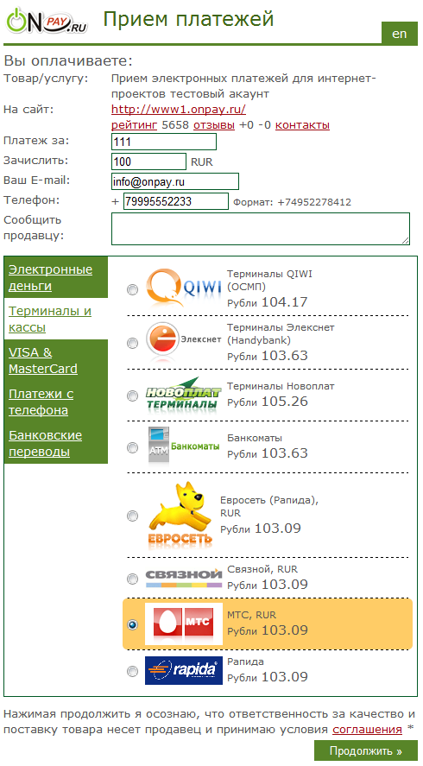Форм оплаты
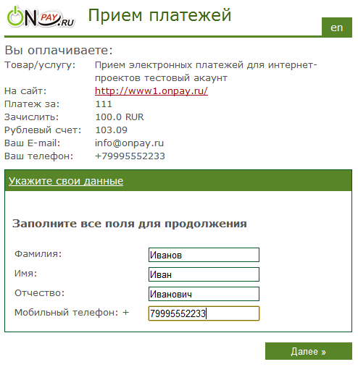Ввод ФИО, телефона
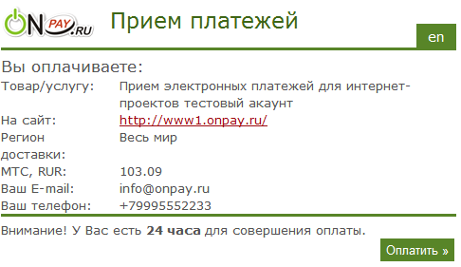Подтверждение данных
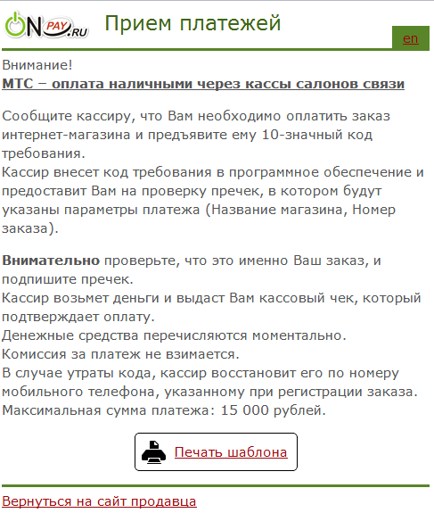Инструкция оплаты
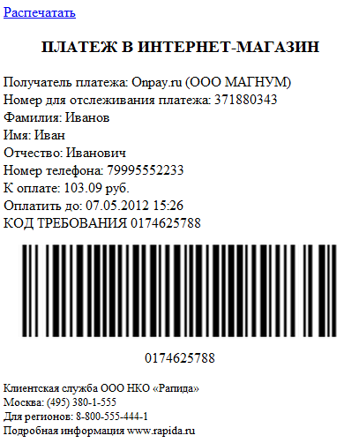Квитанция оплаты

